Отчет о проведении Международного дня пожилых людей
в МБОУ СОШ №39
(2017-2018 учебный год)

1 октября - Международный День пожилых людей. Этот праздник дает прекрасную возможность выразить глубокое уважение и сказать теплые слова благодарности всем пожилым людям за их добросовестный труд, за их огромный жизненный опыт, доброту, мудрость. В нашей школе запланирован план мероприятий, посвященных празднованию этого дня, проводилась разнообразная работа, направленная на воспитание уважительного отношения к людям пожилого возраста, к их богатому жизненному опыту. Наша непосредственная помощь пожилым людям оказывается систематически, за что люди очень благодарны и педагогам, и учащимся школы.
Учащиеся начальных классов на уроках технологии сделали красивые открытки и цветы из цветной бумаги и подарили их ветеранам педагогического труда, бывшим работникам школы, и бабушкам. Сердечные поздравления своим дедушкам, бабушкам, знакомым и незнакомым пожилым людям адресовали дети всех классов.

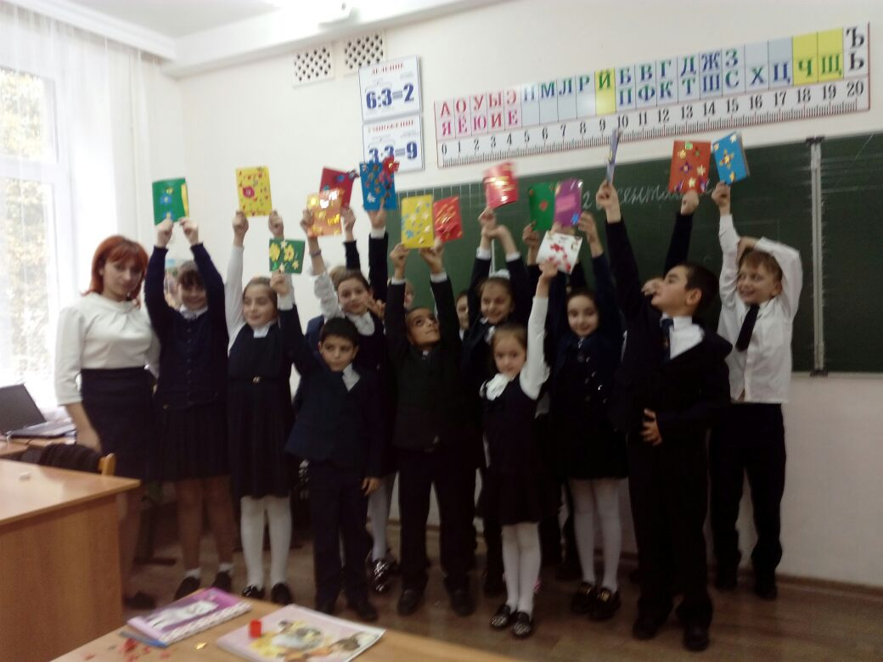

Волонтёры школы посетили ветеранов на дому.
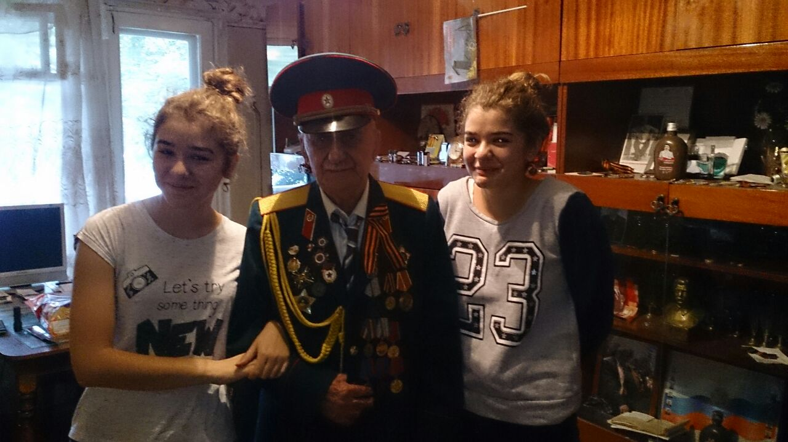
Самое главное, что необходимо пожилым людям – это общение. Дети с удовольствием поговорили с бабушками, рассказали о своей жизни в школе.
В рамках декады классными руководителями были проведены часы общения на такие темы как: "Люди пожилые, сердцем молодые", "Уважай старость", "Доброта в нас и вокруг нас", "Доброта и милосердие". Педагоги рассказали детям, почему подобным праздникам придается большое значение, как важно оказывать внимание одиноким людям, как это здорово – дарить частичку своего добра. Школьный хор «Нарт» под руководством Кануковой Светланы Харитоновны с концертной программой посетили Дом престарелых «Забота»
